Вращение фосфатной группы как способ фотоиндуцированного контроля биологической активности фосфорорганических соединений
Хохлова А.Р.¹, Панькин Д.В.¹, Колесников И.Е.¹, Васильева А.А.¹, Егорова А.В.², Эрхитуева Е.Б.¹
Студент, 2 курс магистратуры
¹Санкт – Петербургский государственный университет, Санкт-Петербург, Россия
²Санкт – Петербургский научно-исследовательский Центр экологической безопасности Российской Академии наук, Санкт-Петербург, Россия
E–mail: khokhlovaar@gmail.com
Основу фотофармакологии составляют вещества, биологической активностью которых можно управлять с помощью света. Среди веществ с «фотопереключаемыми» свойствами, наименее изученной группой соединений являются производные на основе фосфонатов; в тоже время фосфорорганические соединения проявляют широкий спектр биологической активности и являются перспективными веществами для синтеза лекарственных препаратов. Одним из основных направлений исследований фосфонатных производных является изучение их способности ингибирования ферментов группы холинэстераз. Область применения фосфорорганических соединений антихолинэстеразного действия в первую очередь относится к лечению нейродегенеративных расстройств.
В качестве объекта исследований в работе рассматривалось новое синтезированное соединение – фосфорилированный тиазолотриазол; его физико-химические свойства изучались с помощью спектроскопии поглощения, рамановской, ИК – спектроскопии. Исследования, проведенные с помощью анализатора нейротоксичности показали биологическую активность данного соединения, а именно ингибирование ферментов класса холинэстераз. Кроме того, было установлено сильное влияние лазерного излучения на спектры поглощения и биологическую активность молекулы (рис 1.).
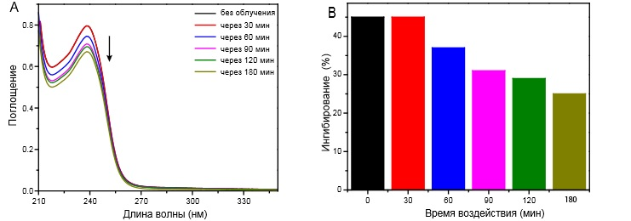
Рисунок 1 - (А) спектры поглощения водного раствора ФОС (10⁻⁴М) до и после лазерного облучения, (В) активность ФОС по отношению к БХЭ при различном времени лазерного облучения.
Расчеты, проведенные с помощью теории функционала плотности, позволили объяснить обнаруженное изменение биологической активности фосфорорганического соединения. Таким образом, исследуемое соединение тиазолотриазол фосфонат представляет интерес в качестве перспективного объекта для фотофармакологии, а также может применяться как эффективный ингибитор ферментов класса холинэстераз.
Работа выполнена при финансовой поддержке гранта РФФИ №17-03-01284, оптические измерения выполнены в ресурсном центре «Оптические и лазерные методы исследования вещества» Научного парка Санкт-Петербургского государственного университета.
Благодарность выражается научному руководителю д.х.н., профессору кафедры лазерной химии и лазерного материаловедения Маньшиной А.А. и научным сотрудникам Санкт – Петербургского научно-исследовательского Центра экологической безопасности Российской Академии наук к.х.н. Зигелю В.В. и Пилип А.Г.

